Redegørelse for det moderne og det senmoderne samfund

**Opgave 1 (ca. 15 min):**

Redegør for det moderne samfund med ca. 10 sætninger evt. med en kort tilhørende forklaring, f.eks.: *”I det moderne samfund levede man i kernefamilier, dvs. at man levede sammen far, mor og børn”*.

Redegør herefter på samme måde for det senmoderne samfund med ca. 10 sætninger.

I skal anvende de relevante begreber fra puslespilsøvelsen:

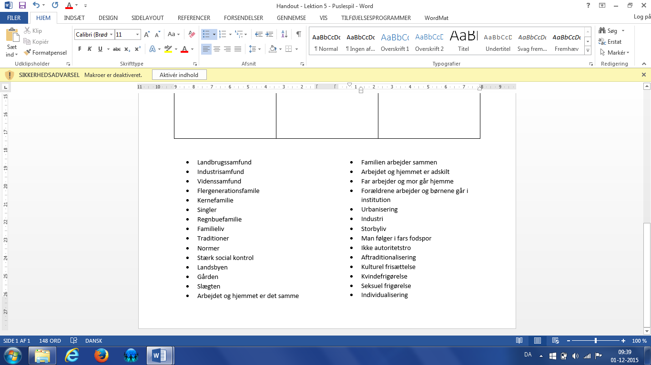

**Opgave 2 (ca. 10 min):**

Brug nedenstående ”Kriterier for mundtlige redegørelser” til at forbedre jeres redegørelse og gøre den mere sammenhængende.

|  |  |  |
| --- | --- | --- |
| **Kriterier for mundtlige redegørelser i samfundsfag** | | |
| **Indledning:**  (Ca. 5-10 sætninger) |  | Du skal starte med at præsentere opgaveformuleringen. Heri skal du forklare hvad det centrale i opgaveformuleringen handler om.   * *I denne opgave vil jeg…* * *Det centrale i denne opgave er altså…, hvilket vil sige…* * *Først vil jeg…, dernæst vil jeg…* |
| **Beskriv:** |  | Dette er hoveddelen af din besvarelse. Her er det vigtigt at du har fokus på opgavespørgsmålet.  I hoveddelen af redegørelsen skal du være opmærksom på nedenstående. |
| **Struktur:** |  | Du skal strukturere din præsentation ved at dele præsentationen ind i mindre dele: Inddel i underemner. Arranger dine ideer i en meningsfuld rækkefølge.   * *Ser vi først på…, for det andet…, for det tredje…* * *Ser vi på…, så…* * *Det medfører at…* |
| **Opsummering:**  (Ca. 5-10 sætninger) |  | Du skal afslutte præsentationen med en opsummering af det vigtigste formuleret med mere generelle sætninger. Opsummeringen skal have fokus på opgaveformuleringen.   * *Afslutningsvis kan vi dermed konkludere at…* * *Det kan dermed konkluderes at…* * *Helt overordnet kan man sige at…* |

**Opgave 3 (ca. 10 min):**

Redegørelsen skal optages og placeres på padlet og skal være ca. 3 min lang.

Link til padlet: <https://padlet.com/mrs387/cjnboluxbe03hixk>

